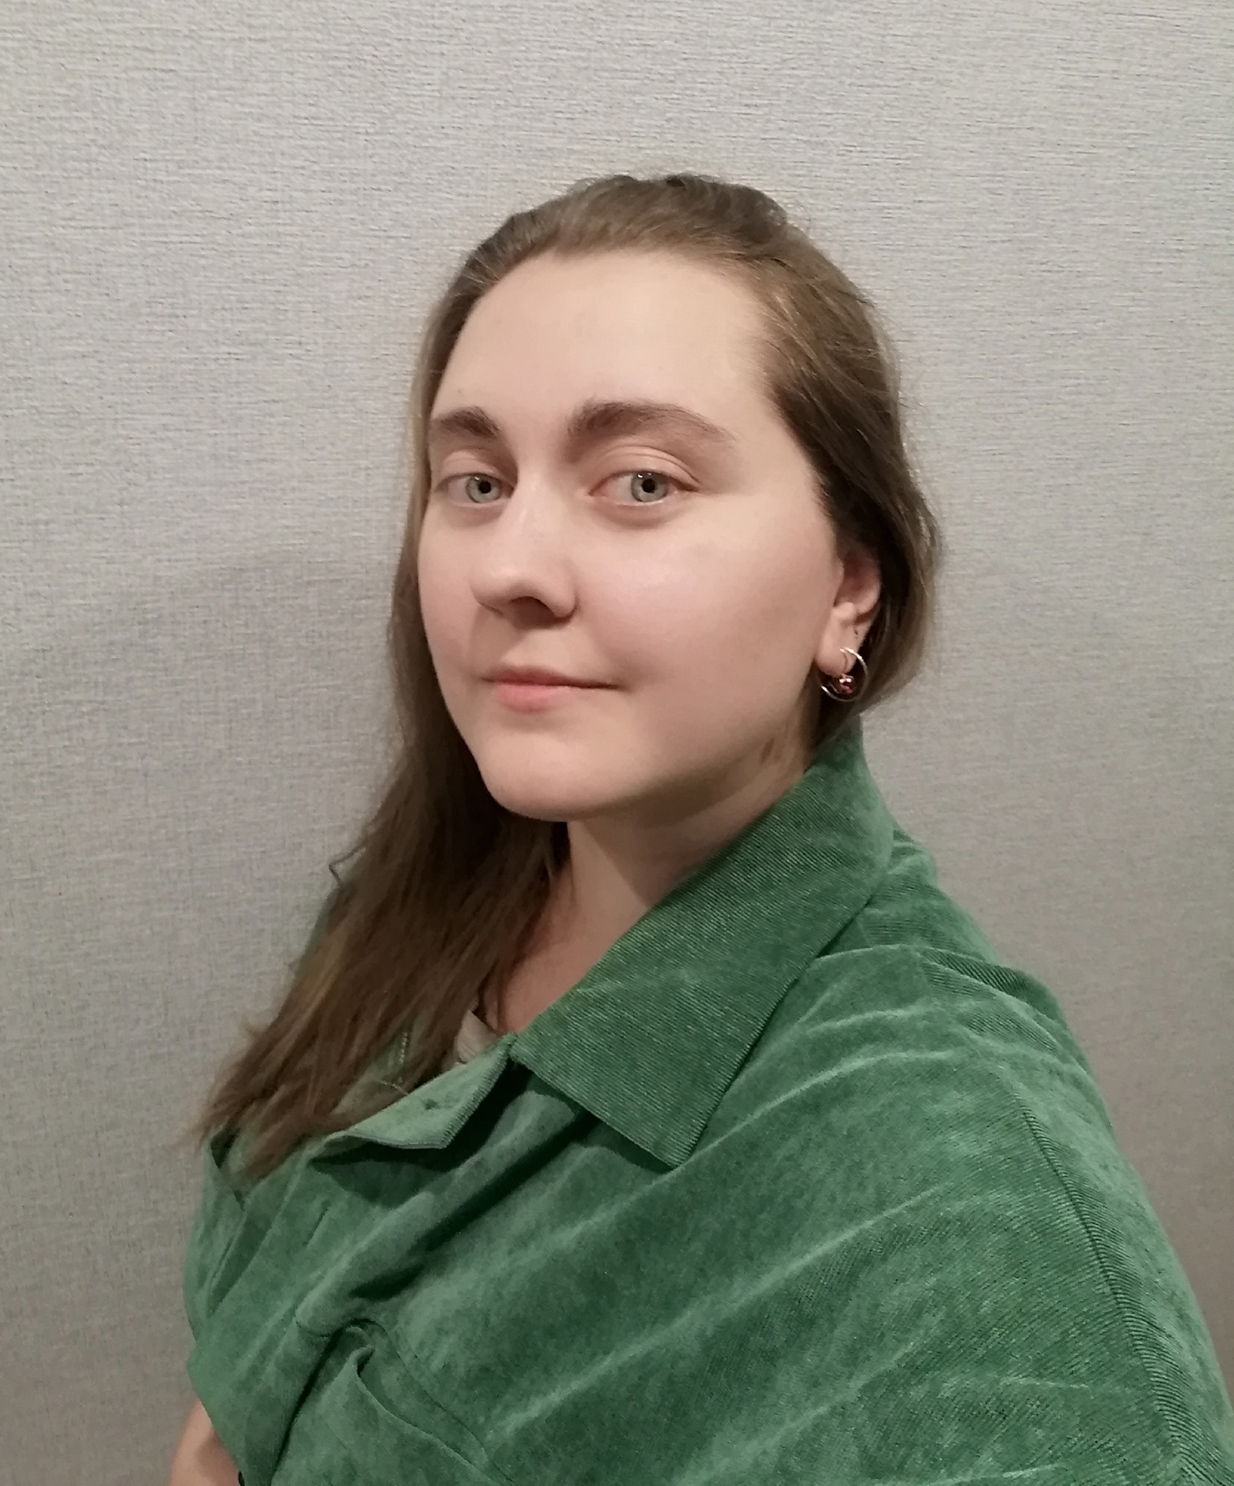

Зеленина Людмила Александровна, преподаватель изобразительного искусства Музыкального кадетского корпуса
им. А. Невского Краснодарского государственного института культуры

Родилась 16.11.1994 г. в г. Комсомольск-на-Амуре, Хабаровский край.
В 2020 году закончила Краснодарский государственный институт культуры по специальности «Монументально-декоративное искусство», квалификация «Художник монументально-декоративного искусства». Является педагогом Детской школы искусств КГИК, преподаёт предметы: рисунок, живопись, композиция станковая и др. Ученики Людмилы Александровны являются лауреатами и победителями всероссийских и международных конкурсов в области изобразительного искусства.
В 2023 году прошла переподготовку по направлению «Педагог дополнительного образования».
Лауреат краевых и всероссийских художественных выставок.
Автор научных статей во всероссийских сборниках и научных журналах.
В 2023 году окончила курсы повышения квалификации по направлению «Актуальные вопросы преподавания изобразительного искусства в условиях реализации ФГОС ОО» в размере 72 часов.

